**UNIVERSIDAD POLITÉCNICA ESTATAL DEL CARCHI**

**TRANSFERENCIA TECNOLOGICA - *SGC-UPEC* CONVOCATORIA PROYECTOS DE INVESTIGACIÓN**

Código UPEC-P5-S2.1-FT01; Versión: 01; 08 de junio del 2018

**PERFIL DE PROYECTO DE INVESTIGACIÓN**

**AÑO 2019**

**1. Nombre del proyecto de investigación.**

Diagnóstico serológico y molecular de enfermedades infecciosas bovinas y zoonosis.

**2. Grupo de investigación**

Soberanía, Seguridad Alimentaria y Biodiversidad

**3. Línea de investigación y Campos del Conocimiento**

**Línea de investigación:** Producción agropecuaria sustentable.

**Campos del Conocimiento:** Biología, Veterinaria, Medicina.

**4. Director del Proyecto, integrantes (coautores), ayudantes y/o semilleros**

**de investigación, todos son participantes en la investigación**

M.Sc. Marcelo Ibarra. Director M.Sc. Martin Campos. Participante Ph.D. Luis Núnez Colaborador externo UDLA Ing. Elizabeth Minda Colaborador externo UCE

***5.* Fecha de entrega del perfil:** 20 de marzo de 2019

**6. Introducción.**

El diagnostico serológico y molecular de las enfermedades infecciosas ha tenido un desarrollo marcado en los últimos años, es así que estas pruebas resultan irremplazables en el campo de la sanidad animal como una herramienta diagnostica de enfermedades transmitidas por bacterias, virus y parásitos.

Prevenir enfermedades mediante un diagnóstico temprano de las mismas es uno de los objetivos fundamentales de la producción pecuaria ya que los microrganismos infecciosos causan desequilibrio en la salud de los animales provocando pérdidas económicas, por muerte de los animales, baja los niveles en su reproducción y producción y gastos económicos en tratamientos médicos, cuando ocurren este tipo de problemas.

La provincia del Carchi es una de las provincias del Ecuador con gran potencial productor en el sector ganadero, con un gran número de animales dedicados a la producción láctea y sus derivados, es por esto que se debe monitorear de manera constante la presencia de enfermedades infecciosas en los hatos ganaderos, pero para esto es necesario contar con el equipo de diagnóstico de laboratorio para ejecutar los respectivos análisis. Además, se puede decir que para realizar un correcto plan de vacunas es necesario conocer que agentes etiológicos están afectando a los animales de cada zona, así como también la importancia de estos desde el punto de vista de salud pública.

Las enfermedades infecciosas algunas de ellas zoonóticas se encuentran presentes afectando la salud pública y la producción animal alrededor de todo el mundo, son producidas por bacterias, virus y parásitos, estos microrganismos tienen la capacidad de transmitirse fácilmente por transmisión directa o indirecta, lo que hace que su propagación sea rápida y muchas veces difícil de controlar, por lo que se hace muy necesario recurrir a herramientas de laboratorio que nos brinden un alto grado de sensibilidad y especificidad en lo que al diagnóstico se refiere, es por eso que la presente investigación se enfoca en incorporar el uso de la serología y biología molecular para el diagnóstico preciso e identificación de agentes etiológicos de enfermedades infecciosas que estén presentes en la Provincia del Carchi.

En lo que se refiere a la producción láctea podemos mencionar que para realizar un manejo sanitario adecuado de la leche, como materia prima, desde el punto de vista sanitario, se debe realizar un diagnóstico sanitario oportuno de las enfermedades que afectan a los bovinos, y este diagnóstico debe ser en función de las realidades locales, nacionales e internacionales actuales, por lo que con la presente investigación se busca dotar a la UPEC de un laboratorio de diagnóstico serológico y molecular de enfermedades infecciosas y posibles zoonosis, validado y adaptado a la zona epidemiológica.

**7. Formulación del problema.**

La provincia del Carchi al ser una zona endémica para muchas enfermedades infecciosas bovinas y zoonóticas, y la falta de diagnóstico de laboratorio preciso ocasionan bajos rendimientos productivos y reproductivos al sector.

**8. El problema**

Los animales domésticos son la fuente base de proteína para la población humana, ya que aportan esta proteína a través de carne, leche, huevos y derivados. Además, la tendencia de crecimiento poblacional mundial en los últimos años ha hecho que las personas y/o empresas dedicadas a la crianza de animales, aumente su producción para poder suplir los requerimientos de alimento para la población.

Dentro de los procesos productivos existen factores que afectan el rendimiento, y uno de ellos es la salud de los animales, siendo una de las principales causas las enfermedades infecciosas. que son una preocupación mundial y más aún en países en vía de desarrollo, donde muchas de ellas son endémicas y además tienen un potencial zoonótico.

Las enfermedades son provocadas por microrganismos ya sean estos virales, bacterianos o parasitarios, estos tienen consecuencias productivas, reproductivas y ciertas ocasiones pueden incluso causar la muerte de muchos animales ya sean estos jóvenes o adultos. Muchas de las enfermedades que se presentan en bovinos, tienen un diagnóstico clínico similar, lo que dificulta la aplicación de estrategias de control especificas dentro un hato ganadero, por lo que para el diagnóstico preciso se requiere de pruebas diagnósticas de laboratorio con buenas características de sensibilidad y especificidad, y que estas se adapten a la zona epidemiológica en mención.

La provincia del Carchi, a pesar de ser una zona ganadera por excelencia no cuenta con laboratorios de diagnóstico veterinario, por lo que los ganaderos optan por realizar este diagnóstico en empresas de la provincia de Pichincha, ya que inclusive en la provincia de Imbabura no se cuenta con este servicio, esto dificulta y hasta impide que se den importantes actividades de investigación en lo que se refiere al conocimiento acertado y oportuno de agentes etiológicos responsables de la aparición de determinadas enfermedades.

El presente proyecto tiene la finalidad de implementar las técnicas de serología y biología molecular en los laboratorios de la UPEC, con el fin de aportar a la investigación a través de la aplicación de estas tecnologías diagnósticas, mismas que constituyen un aporte muy valioso y que contribuyen para cualquier programa de diagnóstico y control de enfermedades a nivel de la provincia del Carchi, además estas pruebas son útiles para establecer la presencia de una enfermedad infecciosa en una población de animales y de esta manera poder contribuir a establecer programas de control de animales enfermos o infectados. Es muy importante mencionar que las pruebas serológicas sirven para frenar la propagación de enfermedades a través de un diagnóstico oportuno de las mismas y de esta manera evitar la movilidad de animales enfermos, así como la presencia de posibles enfermedades zoonóticas.

A pesar que las pruebas serológicas o de laboratorio son la base para establecer estrategias de control de una enfermedad, es también importante identificar de manera directa el agente causal, lo que en la actualidad se realiza mediante diagnóstico molecular, ya que con esta información se podría aplicar estrategias específicas para el agente causal circundante dentro de una zona.

**9. Las variables.**

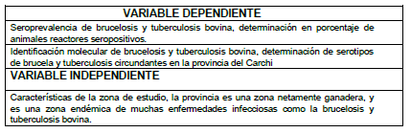

**9. Operacionalización de las variables de la investigación** Tabla N° 1 *Operacionalización de las variables*

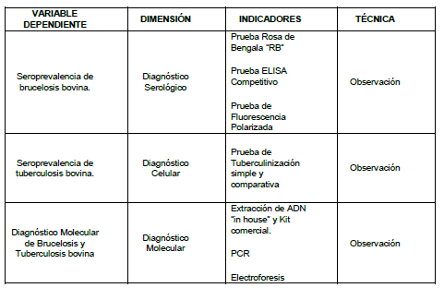

**10. Objetivos**

**OBJETIVO GENERAL**

Determinar la prevalencia de Brucelosis y Tuberculosis Bovina mediante la implementación de diagnóstico enzimático y molecular de enfermedades infecciosas bovinas y zoonóticas en la provincia del Carchi.

**OBJETIVO ESPECÍFICOS**

* Determinar la prevalencia de Brucelosis y Tuberculosis Bovina mediante la prueba inmuno enzimática “ELISA” en la provincia del Carchi.

• Evaluar la prueba de Fluorescencia Polarizada para el diagnóstico de brucelosis bovina considerando como “Gold standard” la prueba “ELISA”

* Implementar el laboratorio de biología molecular en la UPEC para el diagnostico molecular de enfermedades infecciosas bovinas y zoonosis.

• Definirprotocolos apropiados de extracción de ADN para el diagnóstico molecular de brucelosis y tuberculosis bovina.

• Determinar la prevalencia de Brucelosis y Tuberculosis Bovina mediante el uso de la técnica de Reacción en Cadena de la Polimerasa “PCR” en la provincia del Carchi.

**11. Justificación y alcance territorial**

El desarrollo y uso de equipos de diagnóstico serológico y molecular para el diagnóstico y tipificación de microorganismos causantes de enfermedades infecciosas y zoonóticas permite comprender los potenciales usos de la biología molecular en el campo de la pecuaria, ya que la presencia de enfermedades parasitarias o infecciosas en varias ocasiones han causado graves problemas en la salud animal incluso humana. Estos hechos han dado como resultado que las técnicas diagnósticas como biología molecular y serología se conviertan en instrumentos fundamentales para el diagnóstico de enfermedades infecciosas y zoonóticas, por otro lado, en la parte de producción animal es muy importante tener a la mano un método que permita un diagnóstico preciso de enfermedades que afecten o puedan afectar su salud tanto productiva como reproductiva, causando problemas económicos.

Las nuevas técnicas diagnósticas que se basan en el uso de la biología molecular y serología enzimática permiten identificar y diagnosticar de manera precisa la presencia de agentes infecciosos tales como virus, bacterias, parásitos, además permite entender la epidemiologia de una enfermedad y de esta manera contribuir como institución al desarrollo de avances en investigación para el progreso de la producción pecuaria de la región y del país.

La UPEC, y la carrera de Agropecuaria bajo este contexto tienen la oportunidad de aportar a través de la investigación al desarrollo de las actividades pecuarias por medio de la implementación de un laboratorio de diagnóstico de enfermedades infecciosas y zoonóticas, de esta manera se daría a conocer no solo al país sino al mundo por medio de publicaciones científicas a cerca de la presencia de agentes etiológicos que estarían causando determinadas enfermedades en esta región del Ecuador, este hecho resulta de suma importancia para investigadores de países vecinos quienes quizás no conocen sobre la presencia real y evidenciada científicamente de determinados microrganismos patógenos responsables de algunas enfermedades infecciosas y zoonóticas, y así de esta manera poderlas relacionar con patologías presentes en sus países, incluso hacer investigaciones similares para poder confirmar la presencia de microorganismos iguales que estén afectando la salud de sus animales, además, el uso de estas técnicas diagnósticas aportan información de acuerdo a requerimientos productivos y de sanidad de acuerdo a cada región.

De esta manera evidencia la necesidad de la creación de un laboratorio de enfermedades infecciosas y zoonóticas, ya que se apoyaría directamente a los productores de la provincia del Carchi, se informaría por medio de investigaciones y publicaciones científicas los resultados alcanzados no solo a nivel nacional sino también internacional, además está enmarcado dentro de las línea de investigación que es producción agropecuaria sustentable, ya que al ayudar a diagnosticar enfermedades infecciosas y zoonóticas se pueden prevenir estas y da lugar a que los productores obtengan productos y derivados animales inocuos para el consumo de la sociedad.

**12. Marco Teórico. Antecedentes**

**Cepas circulantes de *Brucella abortus* en ganado bovino en la provincia de Santo Domingo de los Tsáchilas de Ecuador.**

La Provincia de Santo Domingo de los Tsáchilas en Ecuador representa el mercado de ganado informal más grande. Debido a su posición estratégica, el movimiento de ganado es muy alto y, por lo tanto, seleccionamos esta región para determinar la variación de la cepa de *Brucella* sp. Parte del estudio tuvo como objetivo el aislamiento, la biotecnología y el genotipado de las especies de *Brucella* de la leche y los ganglios linfáticos supra-mamarios de bovinos seropositivos, utilizando medio de Farrell selectivo, ensayos bioquímicos e IS711-PCR, AMOS-PCR y HOOF técnicas de estampados. En total, se diagnosticaron 656 animales de 12 hatos lecheros seropositivos y del matadero provincial mediante la prueba de aglutinación lenta de Rose Bengal y Wright con EDTA. Entre estos animales, 50 animales fueron seropositivos para la brucelosis. Veinticinco ganglios linfáticos y 25 muestras de leche de cada grupo de reactores positivos se transfirieron al medio de cultivo. El aislamiento fue posible a partir de 4 (16%) ganglios linfáticos y 9 (36%) muestras de leche; de estos, 10 aislamientos fueron diagnosticados como *Brucella* sp. Los cuatro aislamientos de tejido linfático correspondieron a *Brucella abortus* biotipo 1, confirmado como cepas de campo mediante análisis molecular. Los aislamientos de leche mostraron bioquímicamente un patrón más disperso en el que se encontraron los biotipos 1 y 4 de *B. abortus*; sin embargo, cuatro muestras dieron un patrón similar a *B. abortus* biotipo 2; sin embargo, solo los biotipos 1 y 4 fueron confirmados por análisis molecular. La concordancia entre las pruebas de diagnóstico bioquímico y molecular alcanzó el 76,9% (Rodríguez, et al., 2015).

**El inesperado descubrimiento de la vacuna contra la *Brucella abortus* Cepa 19 en cabras de Ecuador, subraya la importancia de las medidas de bioseguridad**

En el Ecuador existen muy pocos estudios serológicos, en su mayoría antiguos, y solo preliminares, sobre brucelosis en cabras. Para evaluar la situación epidemiológica actual, se realizó un estudio serológico transversal en las poblaciones de cabras de Carchi (n = 160 animales), Pichincha (n = 224 animales) y Loja (n = 2024 animales). Solo se obtuvieron dos resultados serológicos positivos (RB negativo y SAT-EDTA 400 UI / ml) en cabras lactantes de la misma granja en Quito (provincia de Pichincha). Además, se tomaron muestras de leche de 220 animales en la provincia de Pichincha. El presente estudio indica una baja prevalencia aparente en la provincia de Pichincha y ausencia en las provincias de Carchi y Loja. Se obtuvieron un total de 25 pruebas de anillo de leche (MRT) positivas en la provincia de Pichincha, con una prevalencia de MRT del 11,16%. El cultivo posterior se realizó en las muestras de MRT positivas. Todos los resultados fueron negativos, aparte de una muestra única, obtenida de una cabra serológicamente positiva en Quito que resultó positiva para la cepa 19 de *Brucella abortus* (S19). Se remiten varias hipótesis sobre este resultado inesperado. La hipótesis más probable es el posible uso accidental de una aguja, previamente utilizada para la vacunación del ganado con dicha vacuna, para la administración del tratamiento farmacológico a la cabra. Esta hipótesis subraya la necesidad de medidas de bioseguridad para prevenir este tipo de accidentes (Román, et al., 2017).

**Determinación del punto un corte de la prueba de Fluorescencia Polarizada (FPA) para el diagnóstico de brucelosis bovina en Carchi, Ecuador**

La serología es la base de cualquier programa de control y erradicación de la brucelosis a nivel mundial, por lo tanto, es importante definir ensayos de diagnóstico precisos y puntos de corte de esos ensayos, debido a las variaciones de país a país e incluso, entre áreas específicas del país. La variación de los valores de punto de corte depende de la prevalencia de la enfermedad, estado de vacunación, manejo animal y control y programas de erradicación. Por lo tanto, se determinó el punto de corte para el diagnóstico de Brucelosis bovina a través del ensayo de fluorescencia polarizada (FPA) en Carchi, Ecuador. El muestreo se realizó en Carchi, provincia de Ecuador, que se considera una provincia de alta prevalencia de brucelosis y el estado de vacunación es desconocido debido a la falta de registros. Se tomaron muestras de sueros (n =200) de vacas individuales de hatos seleccionados al azar. Los sueros sanguíneos fueron analizados a través de la prueba de Fluorescencia Polarizada (FPA) y ELISA competitivo como prueba confirmatoria. Se realizó el análisis de las características operativas del receptor (ROC), para determinar valores de sensibilidad y los valores de especificidad, que para el FPA fueron 88.7% y 92.50% respectivamente, usando un punto de corte de 89.90 mP. Además, el área bajo la curva mostró un 92.2% es la probabilidad de exactitud de la prueba. La ventaja del FPA es que es una prueba con buenas características de sensibilidad y especificidad, así como una prueba simple y rápida (Ibarra et al., 2017).

**Pesquisa serológica y molecular de *Brucella* sp. en un rebaño bufalino lechero en la Cuenca del Sur del Lago de Maracaibo**

En el siguiente estudio se presentan los resultados de un protocolo de diagnóstico de Brucelosis bovina, en una finca lechera bufalina (Bubalus bubalis) con problemas reproductivos. Un rebaño total de 80 búfalos se sometió a tamizaje con la prueba rápida de Rosa de Bengala (RB) y la prueba de microaglutinación para Brucella. Los resultados obtenidos se confirmaron con el ensayo de microaglutinación con 2- Mercaptoetanol, fluorescencia polarizada (FPA) y diagnóstico molecular por PCR, con la amplificación de la región 16S ADNr del género Brucella. El tamizaje detectó 51,25% (41/80) de reactores con RB, la prueba de microaglutinación con fenol detectó 8,75% de animales positivos (7/80) y, posteriormente, las técnicas confirmatorias de 2- Mercaptoetanol y FPA detectaron 6,25% (5/80) de animales positivos. El índice de Kappa para la prueba de tamizaje RB, comparada contra 2- Mercaptoetanol, fue de 0,119; para el ensayo de microaglutinación con fenol contra 2- Mercaptoetanol de 0,820 y de FPA contra 2-Mercaptoetanol fue de 1,0. Se evidenció una baja concordancia para RB contra 2-Mercaptoetanol y de buena a excelente para microaglutinación con fenol y FPA contra 2-Mercaptoetanol. La PCR logró detectar el 100% de los animales confirmados (5/5 animales). Las técnicas serológicas como FPA y el diagnóstico directo por PCR se convierten en valiosas herramientas para estudiar la brucelosis animal en zonas de alto riesgo, sin realizar aislamiento de la bacteria (Zambrano, *et al.,* 2015).

**Diagnóstico rápido y efectivo de brucelosis bovina en sangre, mediante una reacción en cadena de la polimerasa doble**

La brucelosis es una de las enfermedades infecciosas más importantes del ganado y representa una barrera para la importación y exportación de productos lácteos y cárnicos. En México, el diagnóstico se realiza mediante las pruebas serológicas de tarjeta, rivanol y fijación del complemento. Los métodos moleculares, como la reacción en cadena de la polimerasa (PCR), son herramientas rápidas y específicas para el diagnóstico de la enfermedad. En el presente trabajo se desarrolló el diagnóstico de brucelosis por PCR doble, a partir de muestras de sangre, utilizando los genes omp2 y BSCP31. Para este estudio se utilizaron 53 muestras de sangre con títulos de rivanol de 1:400 y 60 muestras con resultados negativos a las pruebas serológicas. Las concentraciones óptimas de iniciadores y cloruro de magnesio para lograr la amplificación específica de los dos fragmentos, fueron de 100 nM y 0.5 mM respectivamente. La sensibilidad analítica alcanzada para la PCR doble fue de 100fg/μl de ADN, mientras que la concentración óptima de amplificación fue de 1 ng/μl de ADN. La especificidad analítica obtenida fue del 100 %, mientras que la sensibilidad y la especificidad diagnóstica fueron del 96.3 % y 100 % respectivamente. Los resultados de este estudio aportan evidencia para el uso rutinario de la PCR doble para el diagnóstico de la brucelosis bovina directamente de muestras de sangre, ya que es un método altamente seguro, sensible y específico (Aguirre, *et al.,* 2015).

**Desarrollo y evaluación del desempeño de una prueba rápida inmunocromatográfica para el diagnóstico de la brucelosis**

Se desarrolló un sistema inmunocromatográfico de flujo lateral para el diagnóstico serológico de la brucelosis en bovinos, porcinos, ovinos y humanos. En la evaluación se emplearon 259 muestras de sueros de las cuatro especies mencionadas, 67 positivos y 192 negativos por la prueba de Rosa de Bengala (RB). La interpretación del ensayo se realizó por inspección visual entre 15-20 minutos de aplicadas las muestras. La prueba se consideró negativa si solo aparecía la línea de control, y positiva cuando aparecían la línea control y la de prueba. Para cada uno de los grupos de sueros se determinó la sensibilidad y especificidad diagnósticas y la sensibilidad y especificidad relativas a la prueba de RB. Además, se calculó el índice Kappa (k) para estimar la concordancia entre ambas pruebas. Se obtuvieron 98,5% y 99,47% de sensibilidad y especificidad diagnósticas, respectivamente. La sensibilidad y especificidad relativas a RB fue del 95,65% y 99,95% respectivamente, con un valor de k de 0,95, lo que significó una concordancia muy buena con respecto a la RB. La sensibilidad del sistema frente a sueros bovinos, porcinos, ovinos y humanos fue de 98,3%, 100%, 100% y 100%, respectivamente. De igual forma, el ensayo mostró altos niveles de especificidad en este grupo de sueros. Los resultados satisfactorios de desempeño y la simplicidad del ensayo permiten recomendar su empleo para el pesquisaje de anticuerpos contra Brucella sp. en las especies estudiadas como otra herramienta para el diagnóstico serológico de la brucelosis (Díaz, *et al.,* 2015).

**Identificación de tipos de VPH y *Mycobacterium tuberculosis* Complex en tejidos históricos fijados a largo plazo con formalina en diferentes órganos humanos.**

Las colecciones anatomopatológicas de la universidad representan enormes fuentes de tejidos humanos y preparaciones de una variedad de enfermedades diferentes. Con la ayuda de métodos genéticos e histológicos modernos, se pueden utilizar tejidos preservados de colecciones patológicas para reevaluar diagnósticos anteriores. Analizamos 25 muestras de nuestra colección patológica con edades comprendidas entre 78 y 112 años. Los tejidos se originaron en la cavidad oral, el labio, la lengua, el pulmón, el hueso, el riñón, el bazo, el timo, la laringe, los ganglios linfáticos, el pene y el cuello uterino, con un diagnóstico original de cáncer epitelial o tuberculosis. Se extrajo ADN amplificable y en los cánceres epiteliales, se investigó la posible infección por VPH. Las muestras con un diagnóstico original de tuberculosis fueron examinadas para la infección por micobacterias. Los tejidos también fueron examinados utilizando métodos histológicos modernos. Nuestros datos mostraron que en 24/25 muestras se conservó la estructura histológica y en 10/11 muestras se pudo confirmar el diagnóstico de carcinoma de células escamosas. Además, se detectó HPV tipo 16 en 8 muestras. El patrón histológico de la tuberculosis se encontró en 11/14 muestras y el complejo *Mycobacterium tuberculosis* se determinó en cuatro muestras. Nuestro estudio mostró que patógenos como el VPH o *Mycobacterium tuberculosis* se pueden detectar en preparaciones patológicas históricas, y que estas colecciones son adecuadas para futuras investigaciones epidemiológicas (Huhns et al., 2017).

**Diagnóstico histopatológico y molecular de lesiones sugestivas de tuberculosis en búfalos sacrificados en los municipios de Macapá y Santana, estado de Amapá, Brasil**

Este estudio tuvo como objetivo evaluar las lesiones sugestivas de tuberculosis en búfalos sacrificados en mataderos oficiales en el estado de Amapá, Brasil, a fin de confirmar el diagnóstico de tuberculosis mediante evaluación histopatológica y molecular. Se recogieron muestras de tejido de 20 búfalos que mostraban lesiones sugestivas de tuberculosis, de los municipios de Macapá y Santana. Las muestras se dividieron en dos partes: una se fijó en formalina tamponada al 10% y se procesó de forma rutinaria para la evaluación histopatológica, se tiñó con hematoxilina-eosina y Ziehl-Neelsen; y el otro se usó para PCR anidadas para el complejo de *Mycobacterium tuberculosis* (MTC) y para *Mycobacterium bovis*. Se observaron lesiones macroscópicas sugestivas de tuberculosis en los pulmones, ganglios linfáticos bronquiales, mediastínicos, retrofaríngeos y submandibulares, hígado y pleura. Histopatológicamente, todas las muestras mostraron lesiones sugestivas de tuberculosis, caracterizadas por granulomas compuestos por una gran cantidad de infiltración de células epitelioides, células de Langhans y linfocitos, bordeando un núcleo necrótico, calcificado o no, rodeado por una cápsula de tejido conectivo fibroso. Se observaron bacilos ácido-rápidos en los tejidos de 3/20 (15%) de búfalos. Con respecto a la detección molecular, 13/20 (65%) de búfalos mostraron muestras de tejido positivas: 6 fueron positivas tanto en el MTC como en el *M. bovis*. Las pruebas anidadas, una fue positiva solo en la MTC anidada, y 6 fueron positivas. Solo en la PCR anidada de *M. bovis*. Los resultados de este estudio demuestran la importancia del diagnóstico de TB en búfalos en la región y señalan el requisito de implementar medidas efectivas para controlar y erradicar la enfermedad (Pereira, et al., 2017).

**Observación preliminar de *Mycobacterium* spp. en ganado lechero en Ecuador.**

Este estudio evaluó la tuberculosis bovina en el cantón de Mejía, una importante región productora de ganado lechero en Ecuador. El ganado seleccionado al azar (1.012 de 59 granjas) clasificados de acuerdo con el tamaño del hato se probó mediante la prueba de tuberculina única (STT). Sesenta días más tarde, los reactores positivos se probaron nuevamente mediante la prueba comparativa de tuberculina (CTT). Además, se obtuvieron muestras de tejido de dos reactores positivos a STT-CTT detectados en una granja en un matadero local y se analizaron bacteriológicamente. Un total de 4.24% del ganado fue positivo en STT y 3.85% fue positivo en CTT, con el número más alto (7.95%) en rebaños grandes versus 3.4% en rebaños medianos y 0.3% en rebaños pequeños. Mycobacterium bovis se aisló de los ganglios linfáticos mesentéricos y los pulmones de un animal. Una reacción en cadena de la polimerasa basada en el ARN ribosomal 16S confirmó los resultados del cultivo y las micobacterias diferenciadas distintas de M. tuberculosis. Este estudio confirma la importancia zoonótica de la tuberculosis en el ganado lechero ecuatoriano, ya que es probable que el tamaño del hato sea un parámetro crucial en la prevalencia de la enfermedad. La implementación de un programa nacional de control es necesaria y debe basarse en la detección de ganado positivo por STT en combinación con CTT. (Proaño et al, 2006).

**Prueba intradérmica comparativa de tuberculina en ganado lechero en el norte de Ecuador y factores de riesgo asociados con la tuberculosis bovina**

El objetivo del estudio fue determinar la prevalencia de la tuberculosis bovina (BTB) en el cantón de Mejía, la principal zona de producción de ganado lechero en el norte de Ecuador. Se seleccionaron 20 hatos lecheros que comprenden 2.022 reses. En 2007, cada animal se probó utilizando la prueba de tuberculina intradérmica comparativa (CITT). En 2008, se realizó una prueba de seguimiento en los mismos rebaños. La verdadera incidencia anual fue de 1,70% y la prevalencia real fue de 7,41% y 7,13% en 2007 y 2008, respectivamente. La prevalencia fue de 0.27% y 0.57% en hatos medianos en 2007 y 2008, respectivamente, en comparación con 8.63% y 8.43% en hatos grandes (P <0.01). El número de casos positivos a la prueba cutánea también aumentó significativamente con la edad (P = 0.03), los contactos con otras especies de animales (P <0.01) y la introducción de ganado nuevo (P = 0.04). La prevalencia del hato fue del 55% en 2007 y del 65% en 2008. Este estudio muestra la falta de conocimiento de los ganaderos sobre esta zoonosis y la necesidad de un programa nacional de control de BTB en Ecuador. (Proaño et al, 2006).

**13. Marco Metodológico e Impactos esperados**

El proyecto de investigación es de tipo exploratorio, ya que no se modificará el área de estudio. Para el diagnóstico serológico se tomará 380 muestras para el diagnóstico de brucelosis y 380 muestras para el diagnóstico de tuberculosis.

Se realizará los diagnósticos que se indican a continuación:

• **Rosa de Bengala**

La prueba RB, es una reacción de aglutinación sobre lámina, que utiliza por un lado un antígeno constituido de una suspensión de *B. abortus* cepa 99 inactivadas y coloreadas por rosa de bengala, en un medio tamponado pH 3,5 ± 0,05, y por otro lado el suero a analizar.

• **ELISA Competitivo**

La prueba enzimática “ELISA competitivo” permite detectar la presencia de antígenos brucelicos, ya que utiliza como base anticuerpos monoclonales específicos para la cadena O del LPS propio de *Brucella abortus* (Nielsen, 2002).

• **Fluorescencia Polarizada**

La prueba de fluorescencia polarizada se basa en el principio de la interacción antígeno – anticuerpo, pero este acompañado de una molécula de fluoresceína, que permite que estas uniones sean detectadas, pero con el uso de un espectrofotómetro de fluorescencia (Nielsen, 2002).

• **Prueba de Hipersensibilidad**

Para realizar la tuberculinización se utiliza, Derivados Proteico Purificados de Tuberculina (PPD) bovina y aviar. SENASA, (2007) afirma que: “es una preparación obtenida a partir de productos solubles sometidos a tratamiento térmico del cultivo y la lisis de bacilos tuberculosos (*Mycobacterium bovis*) capaz de poner de manifiesto la hipersensibilidad tardía en un animal sensibilizado por microorganismos de la misma especie” (p.17).

• **Extracción de ADN**

Para la obtención de ADN para el diagnóstico molecular, se utilizará la técnica de extracción de ADN “in house” para la obtención de ADN de órganos de animales positivos y esta se validará mediante el uso de Kit de extracción.

• **Reacción en Cadena de la Polimerasa (“PCR”) y electroforesis.**

Es una técnica de hibridación del ADN, que se utiliza en estudios epidemiológicos completos, ya que permite diferenciar entre especies del genero Brucella e inclusive entre biovares dentro del género.

En la actualidad para la identificación molecular del género Brucella se está utilizando un PCR conocido como AMOS convencional que permite diferenciar entre especies (A=abortus, M=melitemsis, O=ovis, S=suis), utilizando una enzima de restricción IS711, para luego confirmar con el uso de un AMOS modificado que descarta cepas vacunales.

Para la aplicación de las técnicas serológicas antes mencionadas, se utilizarán:

El diagnóstico con Rosa de Bengala se realizará siguiendo el protocolo propuesta por la OIE.

El diagnóstico de “ELISA” competitivo utilizará kits comerciales.

El diagnóstico de Fluorescencia Polarizada “FPA” utilizará kits comerciales

El diagnóstico de hipersensibilidad se realizará mediante la tuberculización simple y comparativa siguiendo el protocolo propuesta por la OIE.

Para el diagnóstico molecular se tomará muestras de animales confirmados con la enfermedad mediante las pruebas serológicas y celulares.

**Estado del Arte**

La producción de leche en el Ecuador es un rubro importante en la economía, así como también en la parte nutricional de la población. Dentro del Ecuador en la provincia del Carchi la principal actividad económica es la agricultura, y desde el punto de vista de producción de leche, Carchi concentra el 8,74% del total de ganado lechero de la Sierra y aporta con el 5% de la producción de leche del Ecuador.

La leche es un producto de primera necesidad en el mundo, pero actualmente los requerimientos en calidad de este producto han ido creciendo de forma acelerada, llevando a que los ganaderos a poner énfasis en parámetros de calidad de está, tanto desde el punto de vista nutricional como sanitario.

Desde el punto de vista sanitario, la leche es un medio de cultivo ideal para el crecimiento de organismos internos y externos, como son virus, hongos y bacterias, que afectan su calidad, y que además puede convertirse como vector de enfermedades hacia el ser humano, como es el caso de brucelosis y tuberculosis, consideradas enfermedades zoonósicas. Además, desde punto de vista gubernamental del Ecuador, la ley ecuatoriana obliga a los productores de leche a poner particular interés en tres enfermedades importantes como es la aftosa, brucelosis y tuberculosis.

Para el caso de brucelosis, en el año de 1978 el Misterio de Agricultura y Ganadería del Ecuador a través del Programa de Sanidad Animal realizo un muestro serológico nacional, en el que encontró prevalencias de entre 1.3 y 10.6%, por lo que dividió al país en 4 regiones epidemiológicas. La provincia del Carchi luego del muestreo realizado se categorizó como una zona de alta prevalencia para brucelosis (1,3% ¿ 10,6 %), y en investigaciones realizadas actualmente esta prevalencia se ha podido confirmar en investigaciones realizadas por Meneses D., (2015) quien determinó una prevalencia del 6.95% en la parroquia Santa Martha de Cuba; Acosta A., (2017) en el cantón Espejo provincia del Carchi encontró una prevalencia de 5.6%; Gonzales P., (2018) en el cantón Montufar provincia del Carchi encontró una prevalencia de 7.10%.

Para tuberculosis bovina pocas han sido las investigaciones que se han desarrollado a nivel país y a nivel de Carchi, pero las pocas investigaciones realizadas muestran la presencia de esta enfermedad en las ganaderías productoras de leche bovina. Para el caso de la provincia del Carchi Paillacho P., (2015) determinó en la parroquia Santa Martha de Cuba en animales una prevalencia de 0.54%.

Los antecedentes mencionados denotan la presencia de anticuerpos circundantes para brucelosis y tuberculosis en la provincia del Carchi, pero estos anticuerpos pueden atribuirse a reacciones cruzadas con otros agentes causales o la presencia de los agentes causales propios de la enfermedad. En Ecuador instituciones públicas, privadas e Institutos de Educación Superior (IES) en la actualidad tienen como base de producción académica y científica temas relacionados con la aplicación de la bilogía molecular en áreas de biología, veterinaria y salud pública. En la provincia del Carchi, las investigaciones referentes al uso de biología molecular son nulas, debido al desconocimiento, y falta de equipamiento de las IES, por lo que el presente proyecto será el punto de partida para incursionar en temas de biología molecular y su aplicación a alimentos y agroindustria, agropecuaria, veterinaria, ambiente, salud pública, entre otros.

**14. Índice tentativo**

Resumen Introducción Marco Teórico Metodología Resultados y Discusión Conclusiones y Recomendaciones Referencias

**15. Cronograma**

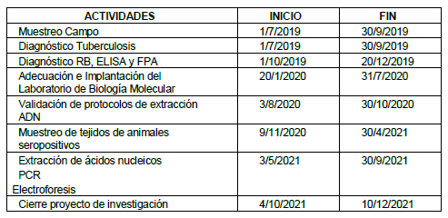

**16. Recursos y Presupuesto**

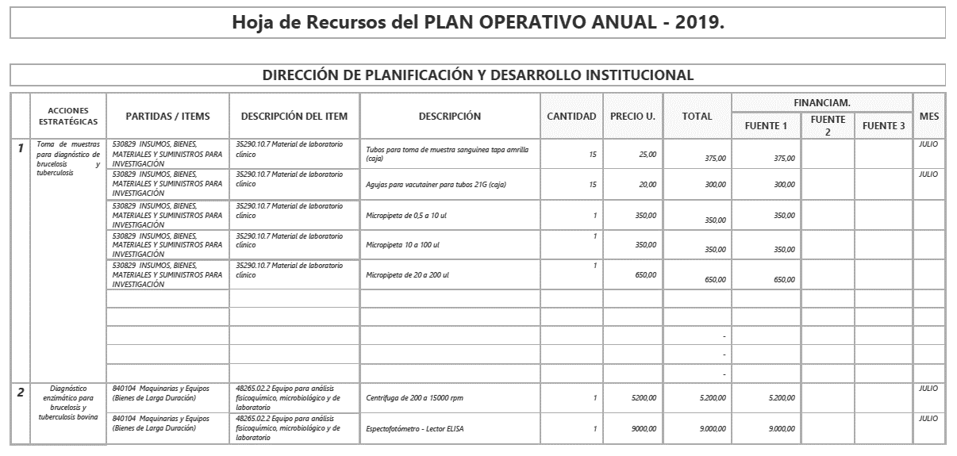

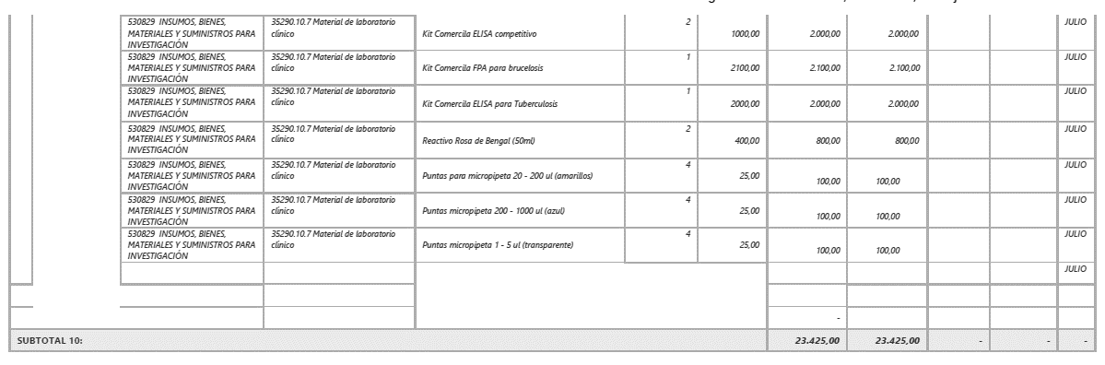

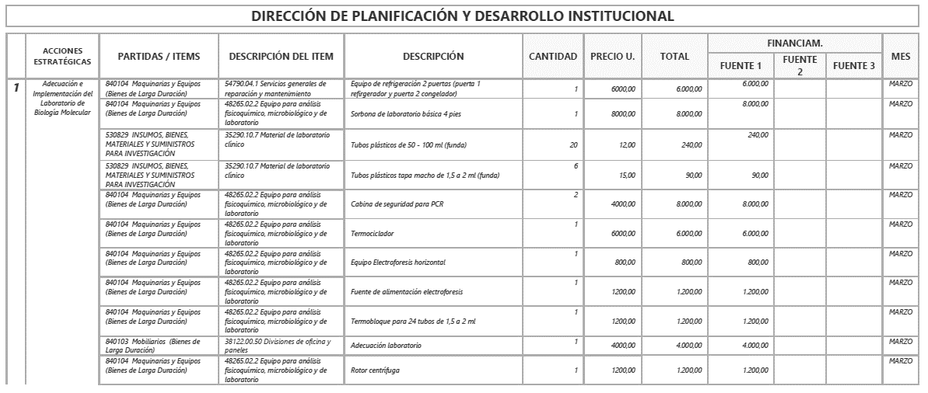

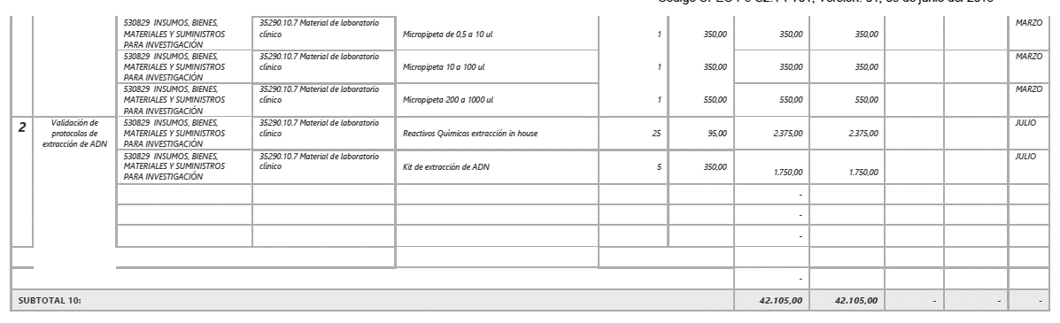

**17. Productos Finales**

Artículos científicos

Laboratorio de Biología Molecular implementado y funcionando

**18. Impactos**

Diagnóstico serológico para la zona

Identificación de agentes circundantes

Programas de control y erradicación

Publicaciones de impacto y de tendencia

Uso en otras ramas (alimentos, biotecnología, medicina)

**19. Bibliografía**

Acosta, A. (2017). Prevalencia de brucelosis (Brucella abortus) en vacas en producción lechera en el cantón Espejo (tesis de pregrado). Pontificia Universidad Católica del Ecuador sede Ibarra, Ecuador.

Aguirre, V., González, M., González, J., Hernández, M., & Díaz, E. (Enero de 2015). Diagnóstico rápido y efectivo de brucelosis bovina en sangre, mediante una reacción en cadena de la polimerasa doble. Recuperado de https://www.researchgate.net/publication/26619852_Diagnostico_rapido_y_efe tivo_de_brucelosis_bovina_en_sangre_mediante_una_reaccion_en_cadena_d e_la_polimeras a_doble.

Díaz, F., Santana, Y., Cruz, O., Alfonso, D., Alfonso, M., & Ortiz, E. (2015). Desarrollo y evaluación del desempeño de una prueba rápida inmunocromatográfica para el diagnóstico de la brucelosis. Salud Animal. Recuperado de http://scielo.sld.cu/scielo.php?script=sci_abstract&pid=S0253- 570X2015000200005&lng=en&nrm=i&tlng=es

Gonzales, P. (2018). Factores de riesgo asociados a la brucelosis (Brucella abortus) en vacas en producción lechera en el cantón Montufar (tesis de pregrado). Universidad Politécnica Estatal del Carchi, Ecuador.

Huhns, M., Erbesdobler, A., Obliers, A., & Ropenack, P. (2017). Identification of HPV Types and Mycobacterium Tuberculosis Complex in Historical Long-Term Preserved Formalin Fixed Tissues in Different Human Organs. Recuperado de https://doi.org/10.1371/journal.pone.0170353

Ibarra, M., Benavides, H., Salgado, R., Gutiérrez, M., García, J., Peña, J., Herrera, D., Mina J, Campos, M., Puga, B.(2017). Determining a Diagnostic Cut-Off on Fluorescence Polarization Assay (FPA) for Bovine Brucellosis in Carchi, Ecuador. Recuperado de DOI: 10.4236/ojas.2017.74033

Meneses, D. (2015). Prevalencia de Brucelosis bovina (Brucella abortus), en los pequeños hatos lecheros de la parroquia de Santa Martha de Cuba, cantón Tulcán, provincia del Carchi (tesis de pregrado). Universidad Politécnica Estatal del Carchi, Ecuador.

Nardi, J., Megid, M., Cortez, V., & Lara, L. (2017). Performance of microbiological, serological, molecular, and modified seminal plasma methods in the diagnosis of Brucella abortus in semen and serum of bovine bulls. Biologicals, 6-9. Recuperado de https://www.ncbi.nlm.nih.gov/pubmed/28666718

Nielsen, K. 2002. Diagnosis of brucellosis by serology. *Veterinary Microbiology* 90:

447-459

OIE, Brucelosis bovina, ovina y caprina diagnóstico, control, vacunación. Rev. sci. a

tech. Off. int. Epiz., 1986, 5 (3), 619-633. Recuperado de http://www.oie.int/doc/ged/D8558.PDF

Padilla, F., Nielsen, K., Samartino, L., & Ling, W. (2010). Diagnosis of Brucellosis.

The open Veterinary Science Journal, 46-60.

Paillacho, P. (2015). Prevalencia de tuberculosis bovina en la parroquia Santa Martha de Cuba del cantón Tulcán (tesis de pregrado). Universidad Politécnica Estatal del Carchi, Ecuador.

Pereira, J., Cerqueira, V., Bezerra, P., Oliveira, D., Araújo, F., Dias, A., Correa, G. (2017). Histopathological and molecular diagnosis of lesions suggestive of tuberculosis in buffaloes slaughtered in the municipalities of Macapá and Santana, Amapá state, Brazil. Pesquisa Veterinaria Brasileira. Recuperado de http://www.scielo.br/scielo.php?pid=S0100736X2017001101198&script=sci_abstract&tlng=en

Proaño, F., Rigouts, L., Brandt, J., Dorny, P., Ron J, Chavez, M., Rodriguez, R., Fissette, K., Van Aerde, A., Portaels, F., Benitez, W. (2006) Preliminary observations on Mycobacterium spp. in dairy cattle in Ecuador. Recuperado de https://www.ncbi.nlm.nih.gov/pubmed/16896141

Proaño, F., Benitez, W., Celi, M., Ron, L., Benitez, R., Portaels F, Rigouts L, Linden A. (2009) Comparative intradermal tuberculin test in dairy cattle in the north of Ecuador and risk factors associated with bovine tuberculosis. Recuperado de DOI: 10.4269/ajtmh.2009.09-0182

Rodríguez, I., Contreras, J., Ortiz, W., Guerrero, K., Scalan, H., Minda, E., & Garrido, L. (2015). Circulating strains of Brucella abortus in cattle in Santo Domingo de los Tsáchilas Province Ecuador. Frontiers Front Public Health. Recuperado de https://www.ncbi.nlm.nih.gov/pmc/articles/PMC4354208/

Román, J., Berkvens, D., Barzallo, D., Angulo, A., González, P., Minda, E., . . . Saegerman, C. (2017). The unexpected discovery of Brucella abortus Buck 19 vaccine in goats from Ecuador underlines the importance of biosecurity measures. Tropical Animal Health and Production, 569-574. Recuperado de https://www.ncbi.nlm.nih.gov/pubmed/28160160

SENASA, Guía para el saneamiento de la tuberculosis bovina en un rodeo. Plan nacional de control y erradicación de la tuberculosis bovina. Anexo I art 93 recuperado de http://www.senasa.gob.ar/sites/default/files/ARBOL_SENASA/ANIMAL/BOVIN OS_BUBALINOS/PROD_PRIMARIA/SANIDAD/ENF_Y_ESTRAT/TUBERCUL OSIS/planillas_y_protocolos_tbc_resolucion_128.pdf

Zambrano, D., Lugo, Á., Andueza, F., López, A., & Morales, A. (2015). Pesquisa serológica y molecular de Brucella sp. en un rebaño bufalino lechero en la Cuenca del sur del lago de Maracaibo. Recuperado de http://scielo.sld.cu/scielo.php?script=sci_arttext&pid=S0253570X20150002000 06

**19. Certificaciones**

a) Oficio de Aprobación del Decano de la Facultad.

b) Oficio de Compromiso del Director y los Miembros.

c) Informe del porcentaje de URKUND del Perfil de investigación.

d) POA detallado de los requerimientos para la ejecución del proyecto